UNIVERSITÉ ABDELMALEK ESSAADI

Faculté des Sciences et Techniques de Tanger

Département Génie Informatique

Licence | Développement Web Avancé — Back End (Python) | 2025/2026
RAPPORT TECHNIQUE

PreSkool
Système de Gestion Scolaire — Application Web Django

Encadré par :
Prof. Sara AHSAIN

Réalisé par :
Belfaquih Farah
Houssas Ikram

TABLE DES MATIÈRES

1. Contexte du projet ............................................................................ 3

1.1 Présentation de l'établissement fictif .......................................2

1.2 Problématique résolue .......................................................... 2

2. ObjectifsFinalités de l'application ..................................................... 4

3. Architecture générale ...................................................................... 5

4. Diagramme de classes .................................................................... 7

5. Choix techniques ............................................................................. 8

6. Description des fonctionnalités principales ...................................... 9

7. Captures d'écran ............................................................................. 11

8. Difficultés rencontrées .................................................................... 15

9. Améliorations possibles .................................................................. 16

Rapport technique

1. Contexte du projet

Présentation de l'établissement fictif
Le projet s'articule autour du développement d'une application web complète pour un établissement scolaire fictif nommé "PreSkool". Cette institution représente une école moderne qui accueille un nombre important d'étudiants, structurée autour de divers départements et niveaux scolaires (classes). L'établissement est animé par un corps professoral diversifié et une administration qui gèrent au quotidien des emplois du temps complexes, des événements, des examens, ainsi que le suivi régulier des élèves et l'interaction avec leurs parents.

Problématique résolue
La gestion administrative et pédagogique traditionnelle d'un établissement de cette envergure implique souvent une dispersion des données, des processus chronophages (sur format papier ou via des outils non connectés) et une communication asynchrone entre l'administration, les enseignants et les élèves. La problématique principale à laquelle ce projet répond est la suivante : Comment centraliser, sécuriser et automatiser la gestion complète du flux de travail d'une école au sein d'une plateforme numérique unique ?
L'application web "PreSkool", développée sous le framework Django, vient résoudre cette problématique en offrant une solution centralisée articulée autour des axes suivants :
- Sécurité et contrôle d'accès : L'application intègre un système d'authentification personnalisé basé sur trois rôles distincts (Administrateur, Enseignant, Étudiant). Chaque utilisateur bénéficie d'une interface et de permissions adaptées à son statut.
- Centralisation administrative : Le système permet la gestion exhaustive des ressources humaines et matérielles, incluant les départements, les professeurs , les classes, les matières et les jours fériés de l'établissement.
- Optimisation du parcours étudiant : La gestion des élèves est entièrement digitalisée, allant de la création automatisée des comptes étudiants à leur association avec leurs parents respectifs.
- Suivi pédagogique continu : La plateforme fluidifie la planification académique à travers la gestion des emplois du temps , la programmation des examens et la saisie des résultats et des notes.
- Communication instantanée : L'intégration d'un module de notifications permet d'alerter les utilisateurs en temps réel sur les divers événements ou mises à jour liés à la vie scolaire.
- Manque de visibilité : L'absence d'un tableau de bord global empêchait la direction d'avoir une vue d'ensemble sur les effectifs, l'assiduité ou l'organisation générale de l'école.

2. Objectifs : ce que l'application accomplit.

L’objectif principal de cette application est de concevoir une plateforme de gestion scolaire centralisée, développée avec Django, permettant d’automatiser et de structurer les principales opérations administratives et pédagogiques d’un établissement d’enseignement. Elle vise à améliorer l’organisation interne, à faciliter l’accès à l’information et à renforcer la coordination entre l’administration, les enseignants et les étudiants.
Sur le plan fonctionnel, l’application assure la gestion sécurisée des utilisateurs et des droits d’accès à travers un système de rôles distincts, notamment administrateur, enseignant et étudiant, afin que chaque profil accède uniquement aux fonctionnalités qui lui sont destinées. Elle permet également l’administration des ressources académiques, telles que les départements, les classes, les matières et les enseignants, en garantissant une structuration cohérente des données de l’établissement.
L’application prend en charge le suivi de la scolarité et de la performance académique par la gestion des examens, la saisie des notes et la consultation des résultats, offrant ainsi une meilleure visibilité sur l’évolution des étudiants. Elle intègre aussi des fonctionnalités de planification et d’organisation logistique, notamment la gestion des emplois du temps, des calendriers scolaires, des jours fériés et des vacances, afin de centraliser les informations nécessaires au bon déroulement des activités académiques.
Enfin, l’application propose un tableau de bord de pilotage permettant de visualiser des indicateurs et des données statistiques utiles à la prise de décision, ainsi qu’un système de notifications et de messagerie favorisant une communication interne plus efficace entre les différents utilisateurs.

3. Architecture générale : modules et interactions
Pour garder un code propre, lisible et facile à faire évoluer, le projet a été découpé en plusieurs modules (les fameuses "apps" de Django). Chaque application a une responsabilité bien précise au sein de l'établissement.
Les 3 applications principales de notre projet :
- home_auth C'est l'application qui gère la sécurité et les accès. Au lieu d'utiliser l'utilisateur standard de Django, j'ai créé un modèle personnalisé (CustomUser) pour intégrer directement la notion de rôles (is_admin, is_teacher, is_student). Elle s'occupe de la connexion, de l'inscription, et de la réinitialisation des mots de passe.
- faculty Ce module concentre tout ce qui concerne la gestion de l'école et le travail des professeurs. C'est ici que se trouvent les modèles pour les départements, les matières (Subjects), les emplois du temps (TimeTable), ainsi que le calendrier scolaire (Événements et Jours fériés).
- student Cette application est dédiée aux élèves. Elle gère le dossier de l'étudiant, son affectation à une classe, ainsi que le système d'évaluation (les notes et les bulletins).

Schéma logique des interactions

Voici comment ces modules communiquent entre eux au sein de la base de données :
+---------------------------------------------------+
| home_auth |
| (Gère l'authentification et définit si un user |
| est Admin, Professeur ou Étudiant) |
+-------------------------+-------------------------+
|
+---------------+---------------+

| |
v v
+--------------------------------+ +--------------------------------+
| faculty | | student |
|--------------------------------| |--------------------------------|
| - Profils Professeurs | | - Profils Étudiants |
| - Matières & Départements |<->| - Classes |
| - Emplois du temps | | - Notes et Examens |
| - Événements & Jours fériés | | |
+--------------------------------+ +--------------------------------+

Comment interagissent-elles concrètement ?
- La dépendance à home_auth : Les applications faculty et student dépendent toutes les deux de home_auth. Par exemple, un "Profil Professeur" (dans faculty) et un "Profil Étudiant" (dans student) sont obligatoirement reliés à un compte utilisateur de home_auth.
- Le pont entre faculty et student : Les deux modules se croisent en permanence. Un professeur (issu de faculty) va saisir une note pour une matière spécifique (issue de faculty) qui sera attribuée à un étudiant (issu de student). De la même manière, l'étudiant pioche dans les données de faculty lorsqu'il consulte son emploi du temps ou le calendrier des événements depuis son tableau de bord.

4. Diagramme de classes
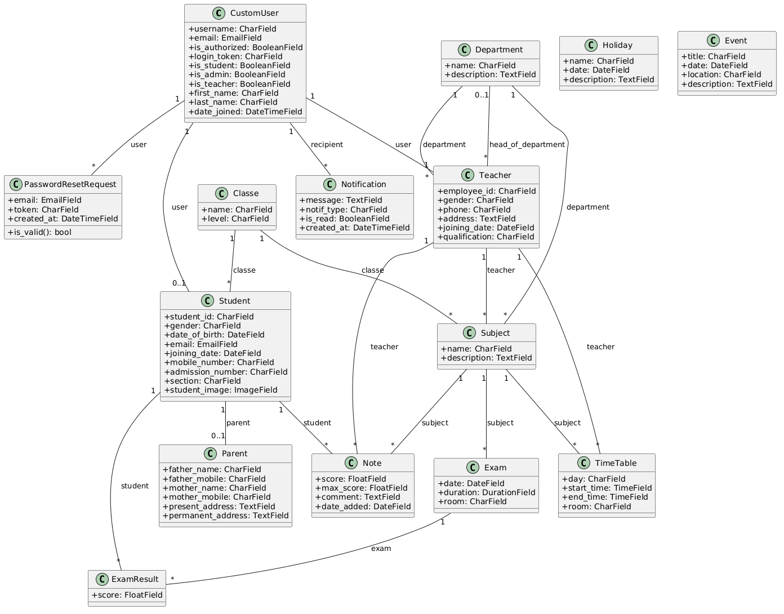

5. Choix techniques : Justification de la pile technologique
Dans le cadre de ce projet de fin de module, notre équipe a opéré au sein d'un environnement technologique défini par le cahier des charges. Loin d'être une simple contrainte académique, cette "stack" technique s'aligne parfaitement avec les standards actuels de l'industrie pour le développement d'applications web. Voici l'argumentaire justifiant la pertinence de ces outils pour la réalisation de notre système de gestion scolaire.
1. Framework Backend : Python et Django Le choix de Django se justifie par sa maturité et son architecture MVT (Model-View-Template) qui favorise un code structuré, modulaire et maintenable.
- Sécurité et gestion des accès : Django intègre nativement des protections contre les vulnérabilités web courantes (injections SQL, failles XSS et CSRF). Il nous a également permis d'étendre le modèle utilisateur standard afin d'implémenter un système de contrôle d'accès robuste basé sur les rôles (RBAC : Administrateur, Professeur, Étudiant).
- L'ORM (Object-Relational Mapping) : L'ORM de Django a considérablement optimisé notre temps de développement. En permettant de manipuler la base de données via des objets Python, il a simplifié la modélisation des entités scolaires complexes tout en assurant l'abstraction de la couche SQL.
2. Système de Gestion de Base de Données : MySQL Bien que le framework propose SQLite par défaut pour la phase de prototypage, le déploiement d'un ERP scolaire exige une solution de stockage plus performante. La migration vers MySQL s'est imposée pour deux raisons majeures :
- Intégrité référentielle : Une application de gestion scolaire implique de fortes dépendances relationnelles (des étudiants rattachés à des classes, elles-mêmes liées à des emplois du temps et des professeurs). Un SGBD relationnel strict comme MySQL garantit la cohérence absolue de ces données.
- Performance et accès concurrents : Contrairement à SQLite qui repose sur un simple fichier local, MySQL adopte une architecture client-serveur capable de gérer efficacement les transactions concurrentes, un prérequis technique indispensable pour un établissement où de multiples utilisateurs (élèves, professeurs, administration) se connectent simultanément.
3. Technologies Frontend et Bibliothèques Tierces Afin de fournir une interface utilisateur (UI) moderne et une expérience utilisateur (UX) fluide, nous avons intégré le template "Preskool" en l'enrichissant de plusieurs bibliothèques JavaScript et CSS spécialisées :
- Bootstrap : Ce framework CSS a assuré la création d'une interface "Responsive Design", garantissant une accessibilité multi-support (ordinateur, tablette, smartphone) incontournable pour les utilisateurs d'aujourd'hui.
- jQuery : Utilisé pour la manipulation dynamique du DOM, jQuery nous a permis d'implémenter des interactions asynchrones et des composants d'interface (modales, menus contextuels) sans alourdir l'application avec un framework Single Page Application (SPA) complexe.
- DataTables : Ce composant a été un atout technique majeur pour la restitution de gros volumes de données tabulaires (listes d'élèves, relevés de notes). Il apporte des fonctionnalités natives de pagination de tri et de recherche côté client, allégeant ainsi le nombre de requêtes vers le serveur.
- FullCalendar & Simple-Calendar : La temporalité étant au cœur du fonctionnement d'un établissement, l'intégration de ces plugins a permis la modélisation de calendriers interactifs, offrant à l'administration et aux élèves une gestion visuelle et ergonomique des emplois du temps et des événements.
En conclusion, l'intégration de ces technologies nous a permis de livrer une solution professionnelle, alliant la rigueur d'un backend Python/Django sécurisé à une interface frontend riche et réactive.
6. Description des fonctionnalités principales : une section par module.

Module d’authentification et de gestion des comptes
Ce module constitue le socle sécuritaire de l’application. Il prend en charge l’ensemble du processus d’accès à la plateforme, depuis l’inscription jusqu’à la déconnexion, en passant par l’authentification et la gestion des droits selon les profils utilisateurs. Il permet la création de comptes avec attribution de rôles distincts, notamment administrateur, enseignant et étudiant, afin de garantir un accès différencié aux fonctionnalités du système. Il intègre également un mécanisme de redirection vers des tableaux de bord adaptés au rôle de chaque utilisateur, ainsi qu’un dispositif de récupération de compte basé sur l’envoi de jetons de réinitialisation sécurisés. La déconnexion est assurée de manière fiable afin de protéger la session de l’utilisateur.

Module de gestion des étudiants
Ce module assure l’administration complète du parcours administratif et académique des étudiants au sein de l’établissement. Il permet l’enregistrement, la consultation, la mise à jour et la suppression des dossiers étudiants, tout en centralisant les informations personnelles, scolaires et parentales. Lors de l’admission, le système facilite la création simultanée des fiches de l’étudiant et de ses parents, ce qui garantit la cohérence des données liées. Il offre également une vue détaillée du profil de chaque étudiant, incluant les données relatives à sa classe, son inscription et son encadrement familial. Ce module contribue ainsi à une gestion structurée et fiable du dossier étudiant.

Module académique et organisation pédagogique
Ce module permet de structurer l’organisation interne de l’établissement sur le plan pédagogique. Il sert notamment à organiser les étudiants selon les classes, les niveaux et les sections, facilitant ainsi la répartition cohérente des groupes d’apprenants. Il joue également un rôle dans la gestion du corps enseignant et dans la segmentation des accès aux différentes fonctionnalités de l’application. Par ailleurs, il participe à la diffusion d’informations importantes à travers un système de notifications intégré, permettant de signaler en temps réel les événements significatifs de la plateforme. Ce module renforce donc la cohérence organisationnelle et la circulation de l’information au sein du système.

Module de pilotage et d’interface utilisateur
Ce module regroupe les outils de visualisation, de planification et d’interaction avec l’utilisateur. Il propose des tableaux de bord dynamiques permettant de représenter graphiquement les données de l’établissement, telles que les effectifs, les répartitions ou les indicateurs de performance, afin de faciliter l’aide à la décision. Il intègre également des outils de planification, notamment pour la gestion des emplois du temps, des examens et des événements scolaires. L’interface a été conçue pour rester responsive et accessible sur différents supports, y compris les tablettes et les smartphones, afin d’offrir une expérience utilisateur fluide et adaptée aux usages actuels.
7. Captures d'écran : au moins une capture par fonctionnalité principale.

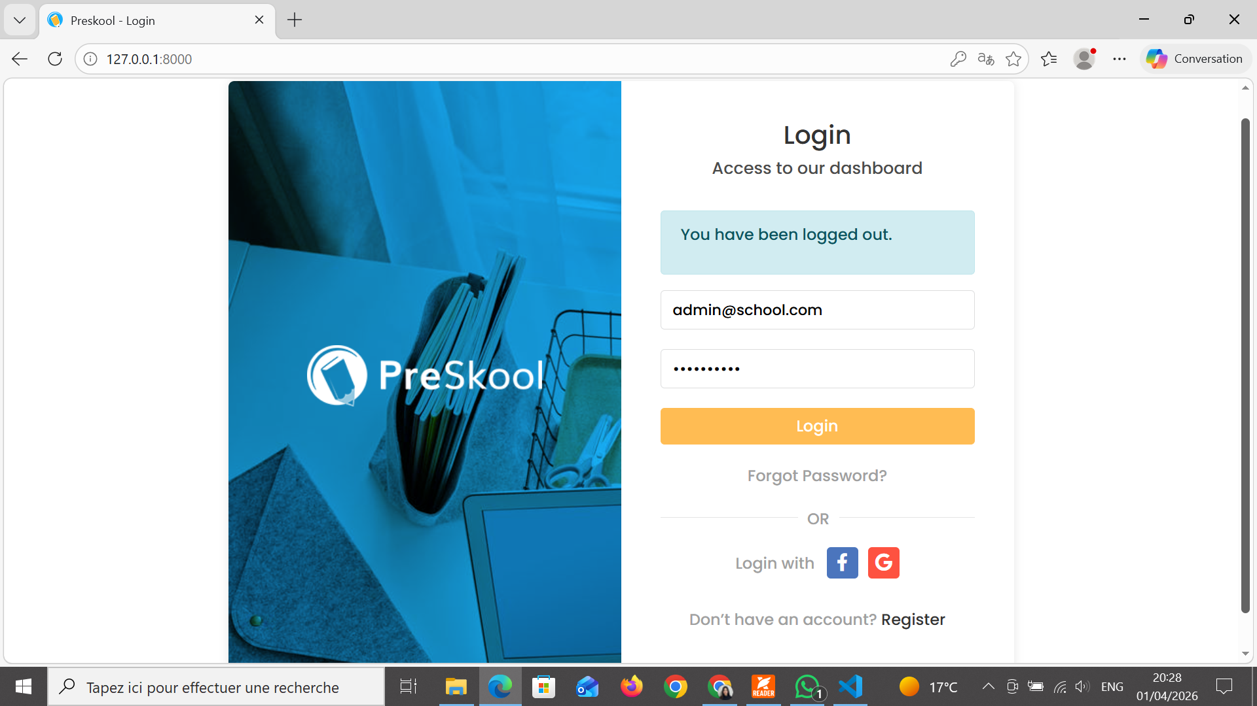

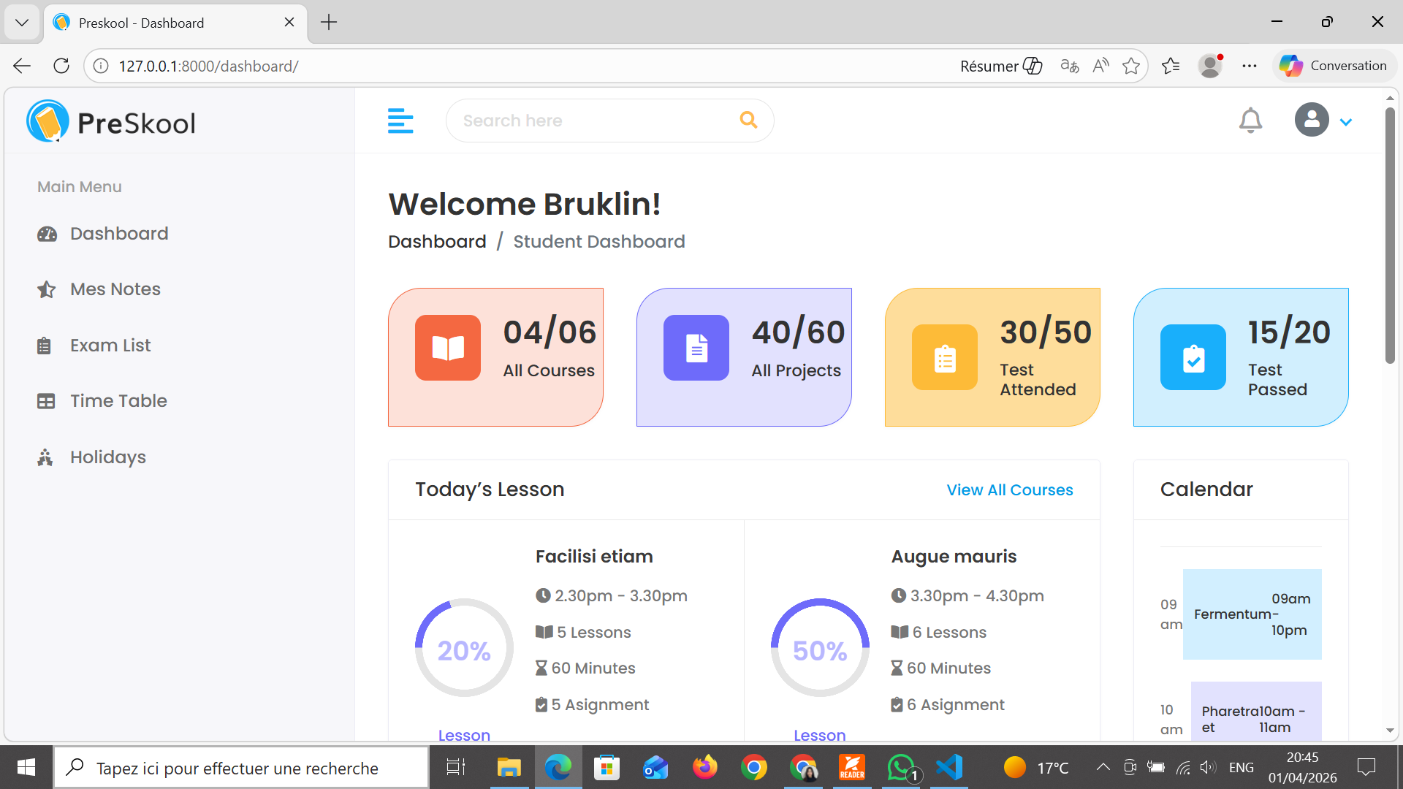
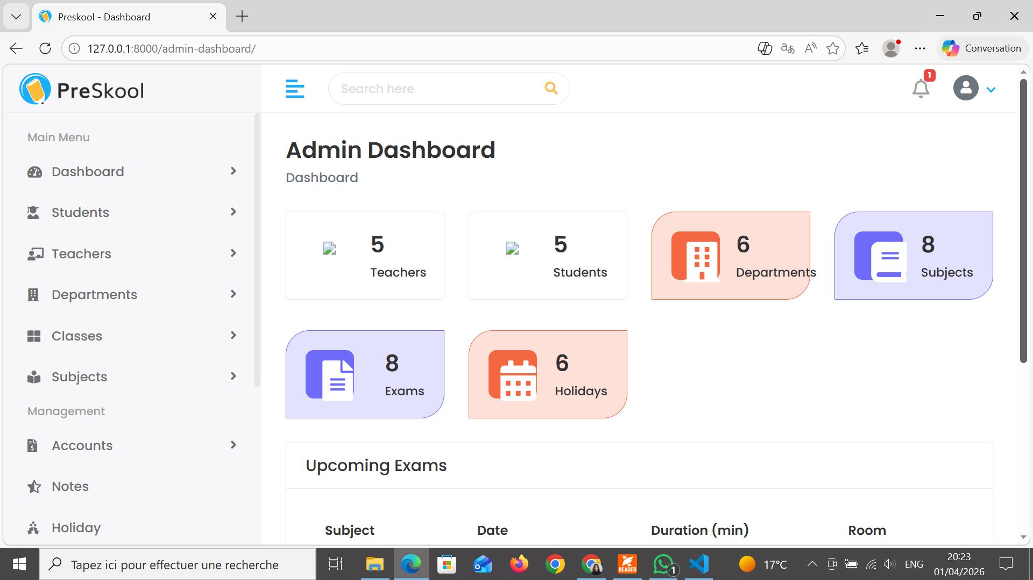
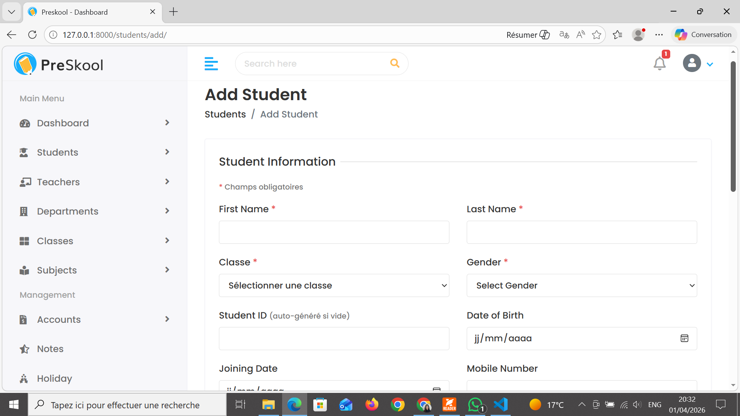

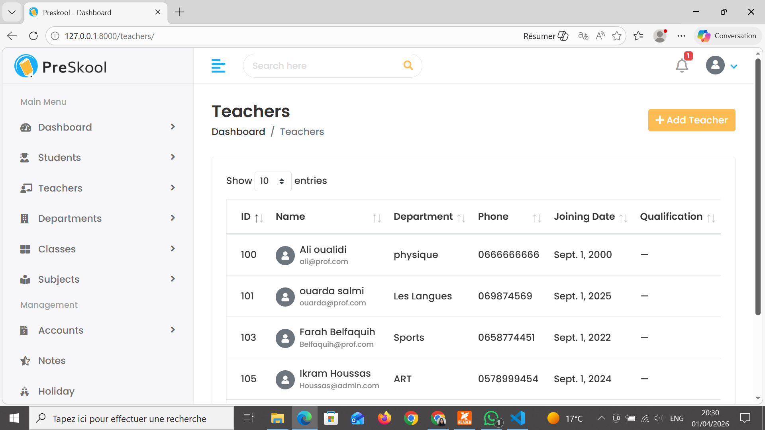

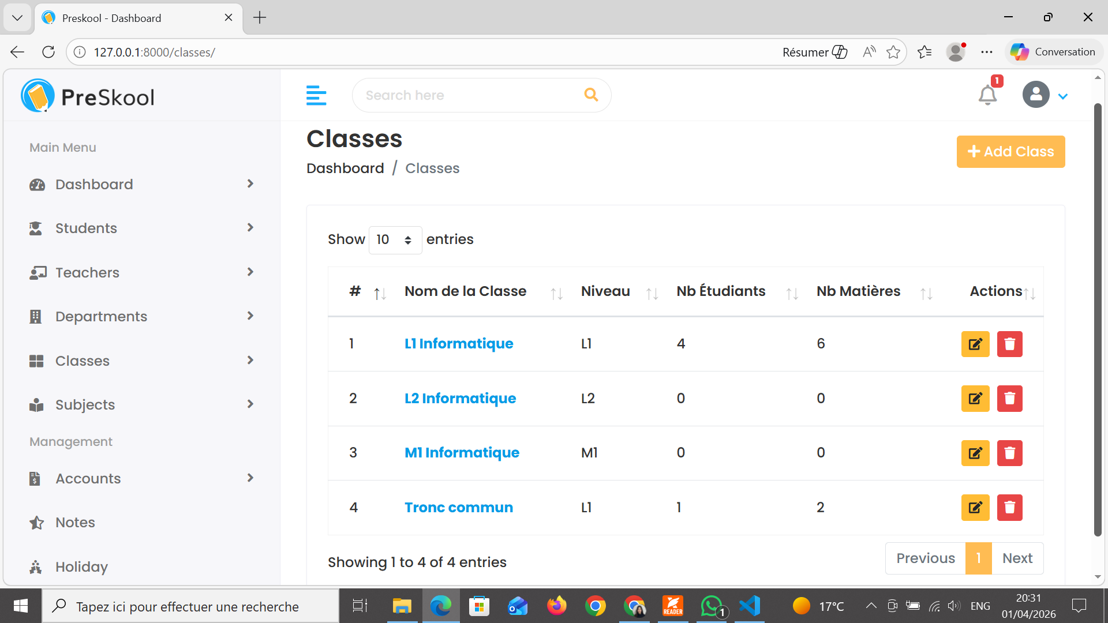

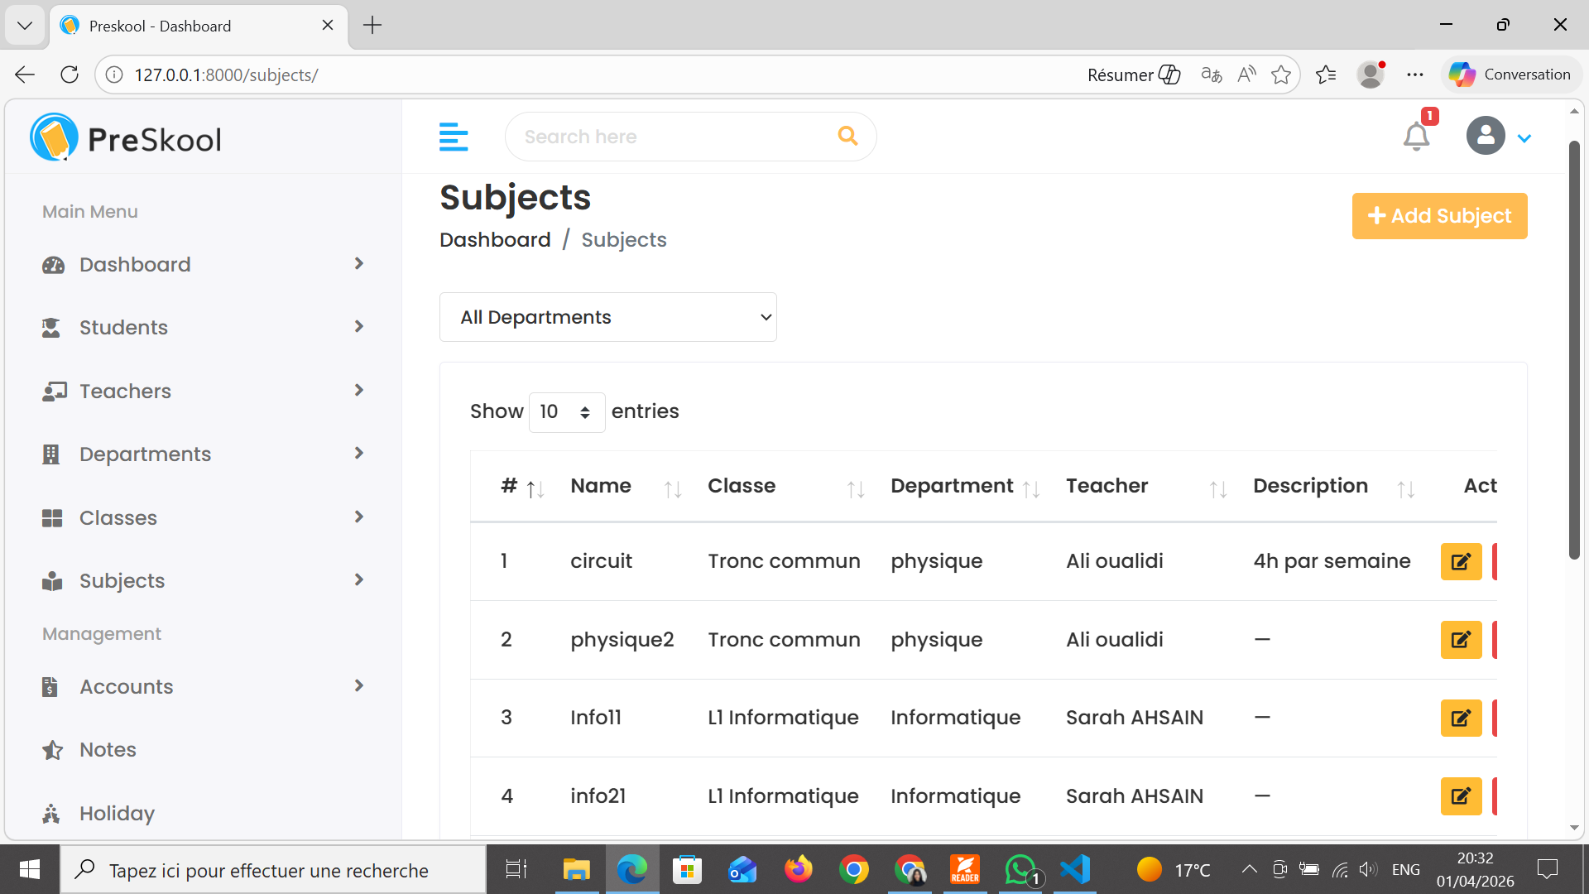

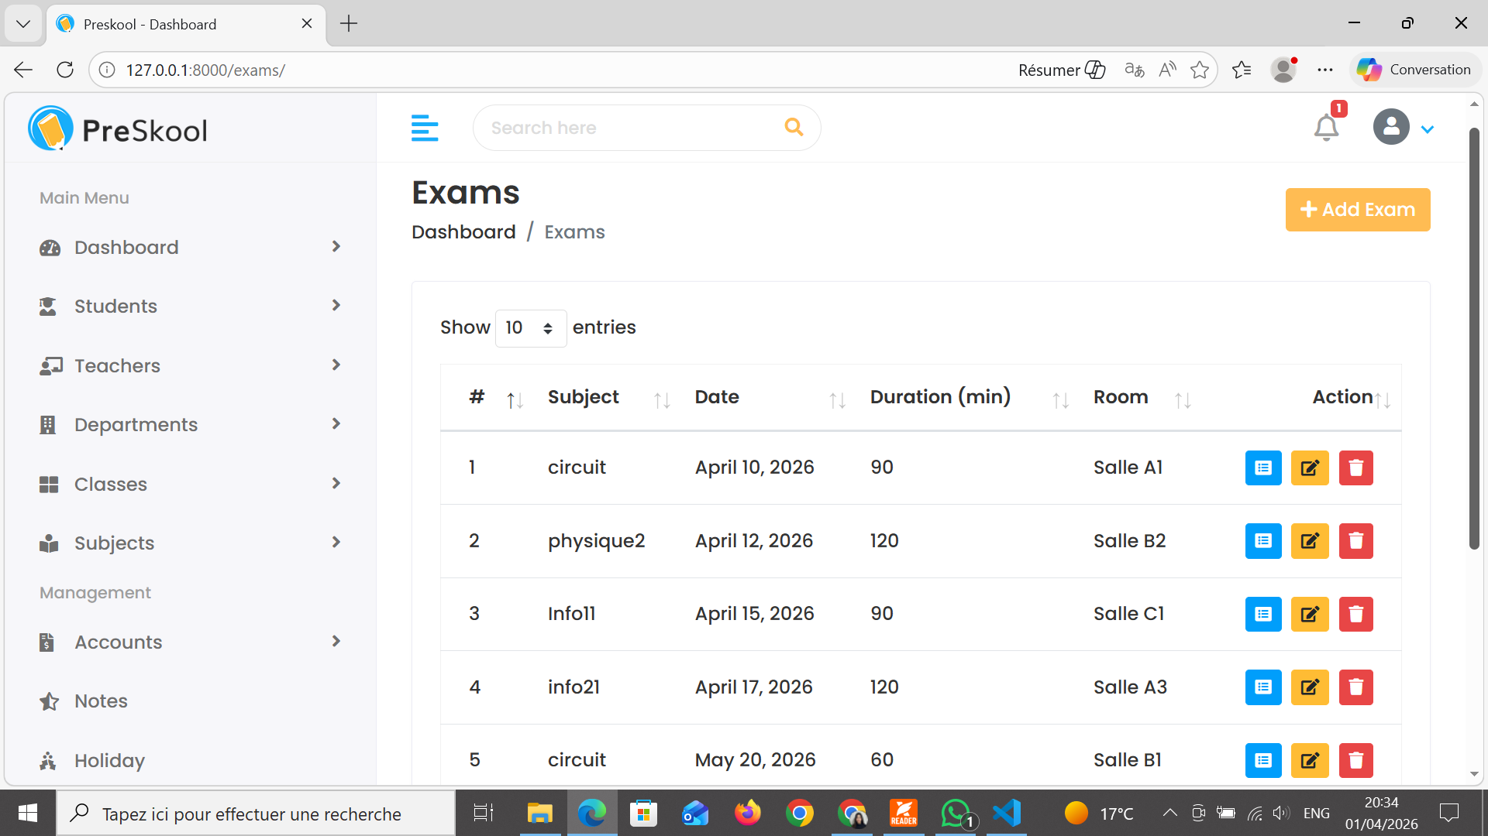

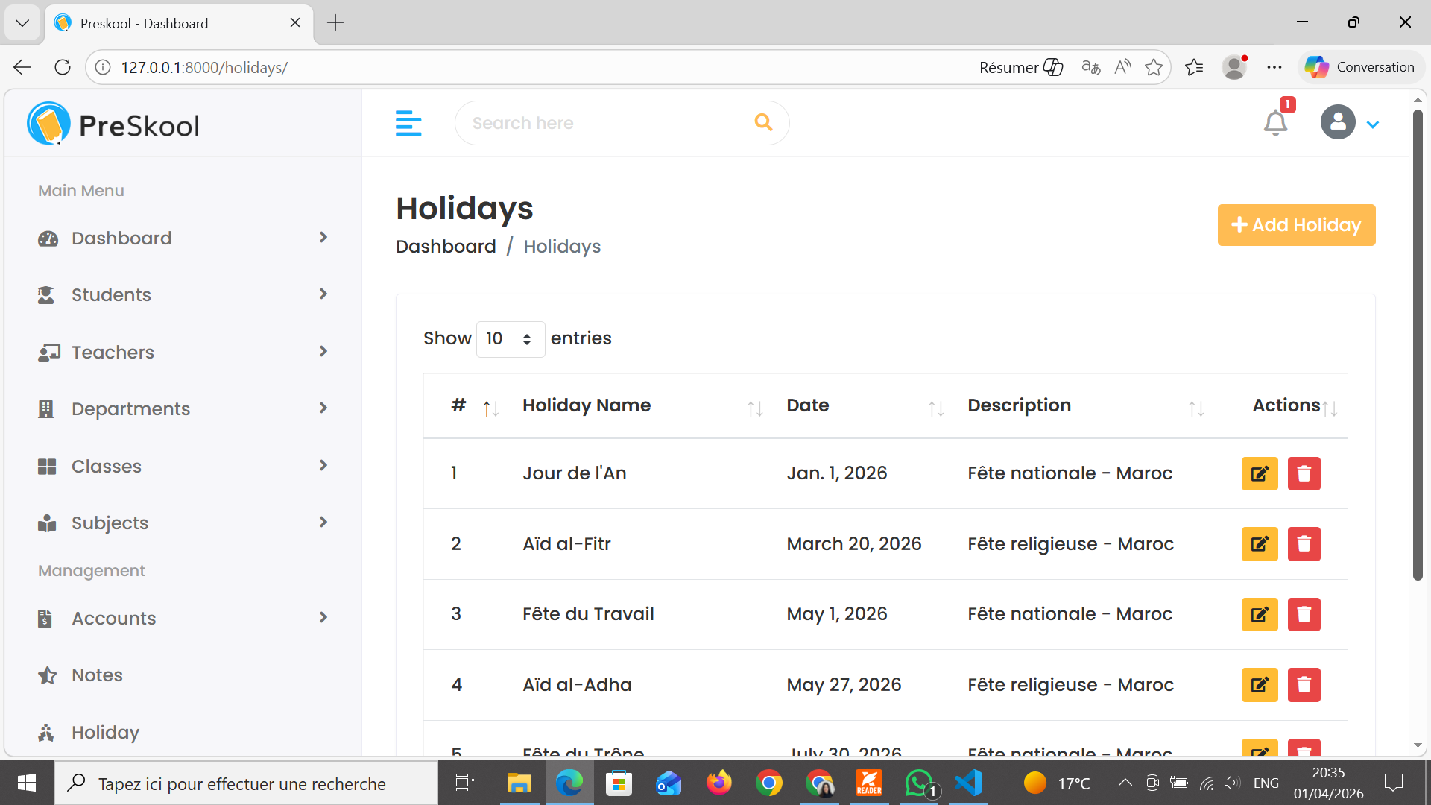

8. Difficultés rencontrées : erreurs, problèmes de configuration, conflits.

8. Difficultés rencontrées

8.1 Conflits de migrations
L'une des premières difficultés était la gestion des migrations Django. À chaque fois qu'on modifiait un modèle — comme rendre le champ parent optionnel ou ajouter email à Student — il fallait faire attention à l'ordre des migrations entre les différentes apps (faculty, student, home_auth). Un champ mal configuré comme default=lambda: get_random_string(32) a bloqué complètement les migrations avec une erreur de sérialisation, résolue en passant à default=get_random_string.

8.2 Relations entre applications
Le projet est structuré en plusieurs apps Django séparées (faculty, student, home_auth). Créer des relations entre elles — par exemple Student qui référence faculty.Classe — nécessitait d'utiliser des chaînes de caractères comme 'faculty.Classe' au lieu d'imports directs, pour éviter les imports circulaires.

8.3 Contrôle d'accès par rôle
Au début, plusieurs vues utilisaient le décorateur @admin_required, ce qui provoquait une redirection vers la page de login quand un professeur ou un étudiant essayait d'y accéder. Il a fallu revoir chaque vue et distinguer celles qui sont réservées à l'admin de celles accessibles à tous les utilisateurs connectés (@login_required).

8.4 Bibliothèque de templates personnalisée
Pour l'emploi du temps visuel, on avait besoin de filtres Django personnalisés (lookup, subject_color). Malgré une configuration correcte, Django ne reconnaissait pas la bibliothèque faculty_extras — une erreur "not a registered tag library" persistait même après redémarrage. Le problème était résolu en enregistrant explicitement la bibliothèque dans settings.py sous OPTIONS > libraries.

8.5 Grille visuelle de l'emploi du temps
Construire une grille par créneaux horaires était plus complexe que prévu. Une session de 9h à 12h n'affichait que la case de 9h, car le template vérifiait entry.start_time == slot pour chaque cellule. Il a fallu repenser la logique : placer l'entrée uniquement dans le slot de début, puis marquer les créneaux suivants comme "occupés" avec la même couleur.

8.6 Authentification multi-rôles
Permettre à chaque type d'utilisateur (admin, professeur, étudiant) d'accéder à son propre espace depuis le même formulaire de login nécessitait une logique de redirection post-login selon le rôle. De plus, lier automatiquement un compte utilisateur à un profil étudiant ou professeur lors de la création demandait une coordination précise entre les deux modèles.

9. Améliorations possibles : fonctionnalités non implémentées, optimisations.
Bien que l’application soit déjà opérationnelle pour couvrir les besoins fondamentaux de gestion scolaire, plusieurs perspectives d’évolution peuvent être envisagées afin d’en faire une solution plus complète, plus robuste et mieux adaptée à un déploiement à plus grande échelle. Ces améliorations concernent à la fois l’enrichissement du périmètre fonctionnel, l’optimisation de l’architecture technique, le renforcement de la sécurité ainsi que l’amélioration de l’expérience utilisateur.

Fonctionnalités non encore implémentées
Sur le plan fonctionnel, il serait pertinent d’intégrer un module de gestion de l’assiduité permettant aux enseignants d’enregistrer les absences et les retards de manière quotidienne, avec éventuellement l’envoi automatique de notifications aux parents. L’ajout d’un module de gestion financière constituerait également une extension importante, en assurant le suivi des frais de scolarité, la génération de reçus et, à terme, l’intégration de solutions de paiement en ligne.
L’application pourrait aussi évoluer vers la mise en place d’un espace parent dédié, offrant aux responsables légaux un accès direct aux résultats, à l’assiduité et au suivi général de leurs enfants. Dans la même logique, le développement d’un générateur automatique d’emplois du temps, ainsi que l’intégration plus avancée de Visual Timetabling prévue dans le projet, permettraient d’automatiser davantage la planification pédagogique et de réduire les conflits organisationnels. Enfin, l’introduction d’un module d’examens en ligne et de quiz renforcerait la dimension numérique de la plateforme en permettant la création, la passation et la correction automatisée de certaines évaluations.

Optimisations techniques
Sur le plan architectural, plusieurs optimisations peuvent être envisagées afin d’améliorer les performances globales de l’application. L’utilisation d’un système de traitement asynchrone pour certaines tâches coûteuses, telles que l’envoi d’e-mails, la production de rapports ou l’exécution de traitements lourds, permettrait d’alléger la charge côté interface et d’améliorer la réactivité du système.
Le développement d’une API REST constituerait également une évolution stratégique, en rendant l’application plus modulaire et en facilitant, à moyen terme, la création d’une application mobile ou l’interfaçage avec d’autres systèmes. Par ailleurs, l’intégration d’un mécanisme de notifications en temps réel permettrait d’améliorer la fluidité des interactions, notamment pour la messagerie interne, les alertes système ou les mises à jour importantes. Pour les environnements comportant un volume élevé de données, une amélioration du système de recherche et de filtrage constituerait aussi un axe d’optimisation majeur.

Sécurité et fiabilité
Le renforcement de la sécurité représente également une perspective d’amélioration importante. La mise en place d’une authentification à deux facteurs pour les comptes sensibles, notamment ceux des administrateurs et des enseignants, permettrait de mieux protéger les données académiques et personnelles traitées par la plateforme. De plus, l’intégration d’un système de journalisation et d’audit faciliterait la traçabilité des actions critiques, telles que la modification des notes, la suppression d’utilisateurs ou les changements de rôles.
Dans une optique de qualité logicielle, le développement d’une couverture plus large de tests automatisés, incluant des tests unitaires et des tests d’intégration, permettrait de limiter les régressions et de sécuriser davantage les évolutions futures du projet.

Expérience utilisateur
Enfin, l’expérience utilisateur pourrait être améliorée par l’ajout de fonctionnalités de confort et de personnalisation. L’intégration d’un mode sombre constituerait un apport appréciable pour les utilisateurs amenés à consulter fréquemment la plateforme. De même, la mise en place de tableaux de bord personnalisables permettrait à chaque profil utilisateur d’adapter l’affichage des informations et des indicateurs selon ses besoins prioritaires.
Dans l’ensemble, ces améliorations futures contribueraient à transformer l’application en une plateforme de gestion scolaire plus évolutive, plus performante et plus proche des exigences d’un environnement professionnel réel.

